安徽南都华铂新材料科技有限公司
锂离子电池绿色高效循环利用项目
环境影响评价公众参与说明

建设单位：安徽南都华铂新材料科技有限公司
2021年7月
目 录
1 概述 1
2 首次环境影响评价信息公开情况 1
2.1 公开内容及日期 1
2.2 公开方式 1
2.3 公众意见情况 1
3 征求意见稿公示情况 2
3.1 公示内容及时限 2
3.2 公示方式 3
3.2.1 网络公示 3
3.2.2 报纸公示 5
3.2.3 张贴公告 8
3.3查阅情况 10
3.4公众提出意见情况 10
4其他公众参与情况 10
5 公众意见处理情况 11
6 其他 11
7诚信承诺 12

1 概述
根据《环境影响评价公众参与办法》（部令第4号）和《关于发布<环境影响评价公众参与办法>配套文件的公告》（公告2018年第48号）的相关要求，为使得本项目所在地周围公众能够及时、准确地了解项目建设的意义，以及项目建设给他们带来的有利和不利、直接和间接的影响，同时了解他们对建设项目的态度及所关心的主要问题，从公众的利益出发，共同找出解决问题的办法，以达到评价工作的完善和公正，并保证建设项目的顺利实施，避免项目建设的营运过程中出现污染纠纷。为此建设单位开展有关调查工作，调查形式以网络公示、报纸公示、张贴公示、网上公开项目环境影响报告书征求意见稿及设置征求意见稿查阅场所供公众进行查阅的方式，广泛征求意见。

2 首次环境影响评价信息公开情况

2.1 公开内容及日期
我单位于2021年5月9日委托安徽睿晟环境科技有限公司编制安徽南都华铂新材料科技有限公司锂离子电池绿色高效循环利用项目环境影响报告书，于2021年5月10日在安徽南都华铂新材料科技有限公司网站（http://www.naradahbxcl.com/news.php?id=9），公开了下列信息：
（一）建设项目名称、建设地点、项目性质、建设内容；
（二）建设单位名称和联系方式；
（三）环境影响报告书编制单位的名称；
（四）提交公众意见表的方式和途径。

2.2 公开方式
2021年5月10日在安徽南都华铂新材料科技有限公司网站上进行了第一次网络公示，公示的载体符合《环境影响评价公众参与办法》的要求。

2.3 公众意见情况
在公示期间，没有收到公众意见反馈。
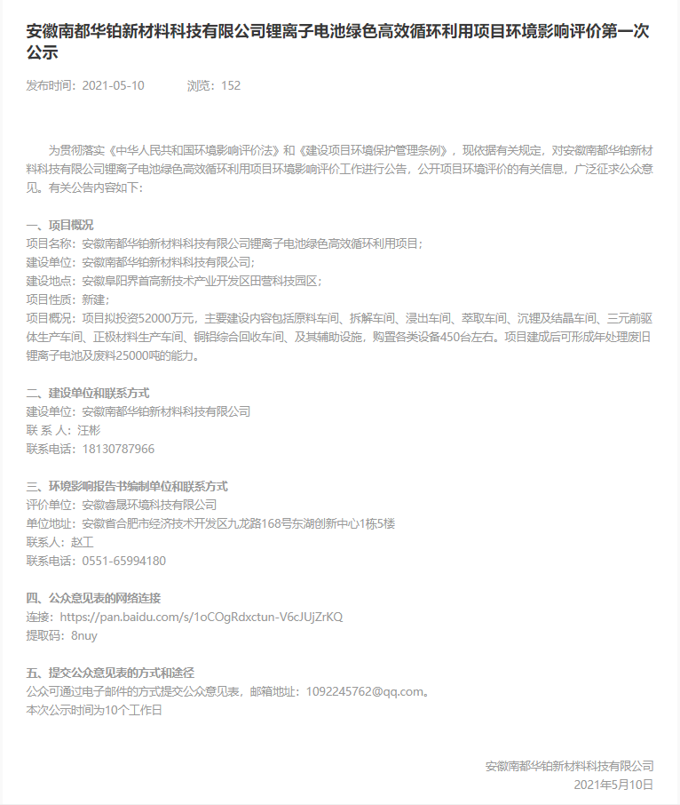
图2-1 第一次网络公示截图

3 征求意见稿公示情况

3.1 公示内容及时限
我单位于2021年6月16日到2021年6月28日通过网站、报纸和张贴进行了第二次公示（征求意见稿公示），公开了下列信息：
（一）环境影响报告书征求意见稿全文的网络链接及查阅纸质报告书的方式和途径；
（二）征求意见的公众范围；
（三）公众意见表的网络链接；
（四）公众提出意见的方式和途径；
（五）公众提出意见的起止时间。
公示的内容和时限符合《环境影响评价公众参与办法》的要求。

3.2 公示方式

3.2.1 网络公示
2021年6月16日到2021年6月28日在安徽南都华铂新材料科技有限公司网站进行了征求意见稿公示，网址为：http://naradahbxcl.com/news.php?id=11，公示的载体符合《环境影响评价公众参与办法》的要求。
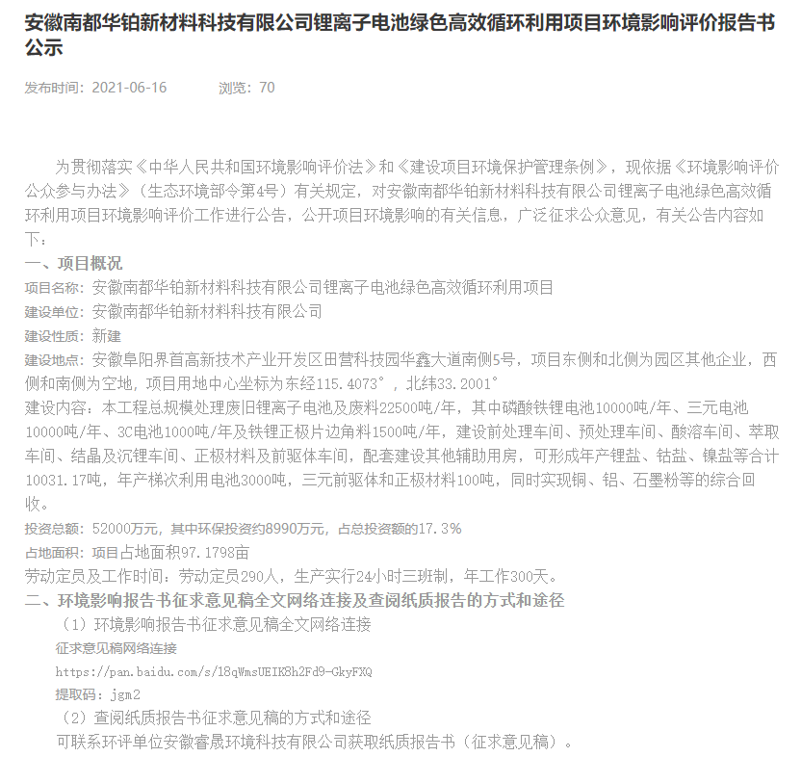
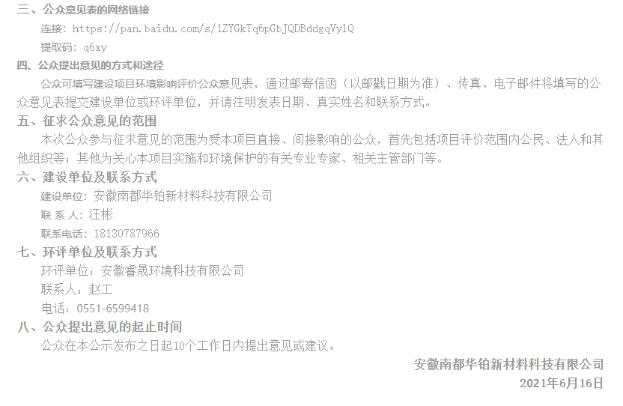
图3-1 征求意见稿公示截图

3.2.2 报纸公示
2021年6月29日、2021年6月30日在《安徽商报》分别进行了二次报纸公示，《安徽商报》是安徽省发行量最大、覆盖面最广的都市早报，用全新的新闻视角、新潮的版式风格，每周向广大读者奉献国内外最新新闻、服务、娱乐信息，全力打造都市新主流媒体。为项目所在地公众易于接触的报纸，公示的载体符合《环境影响评价公众参与办法》的要求。
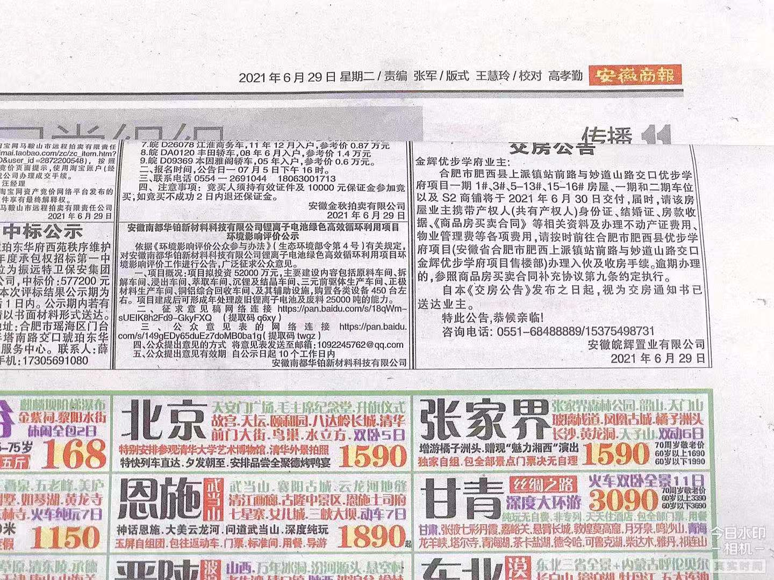

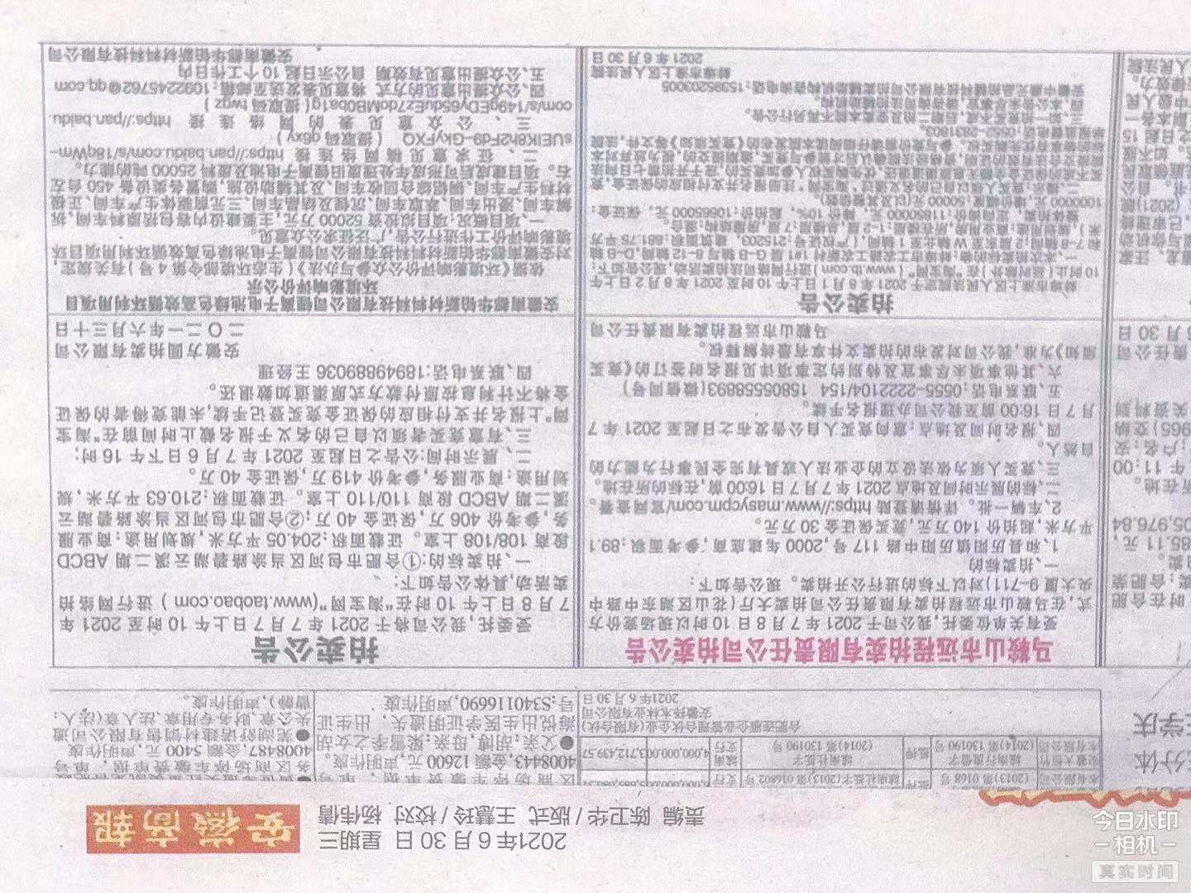

图3-2 报纸公示截图

3.2.3 张贴公告
2021年6月16日-6月28日分别在李能村管委会、田营管委会、项目现场进行了张贴公示，李能村管委会、田营管委会为项目所在地公众易于知悉的场所，张贴区域符合《环境影响评价公众参与办法》的要求。
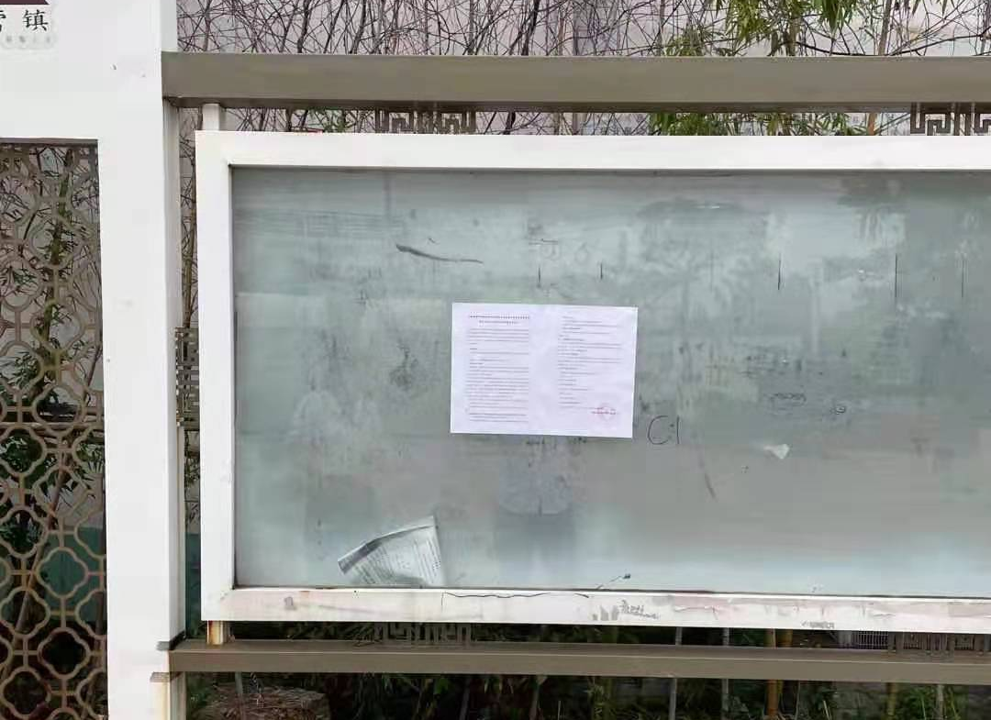
李能村管委会
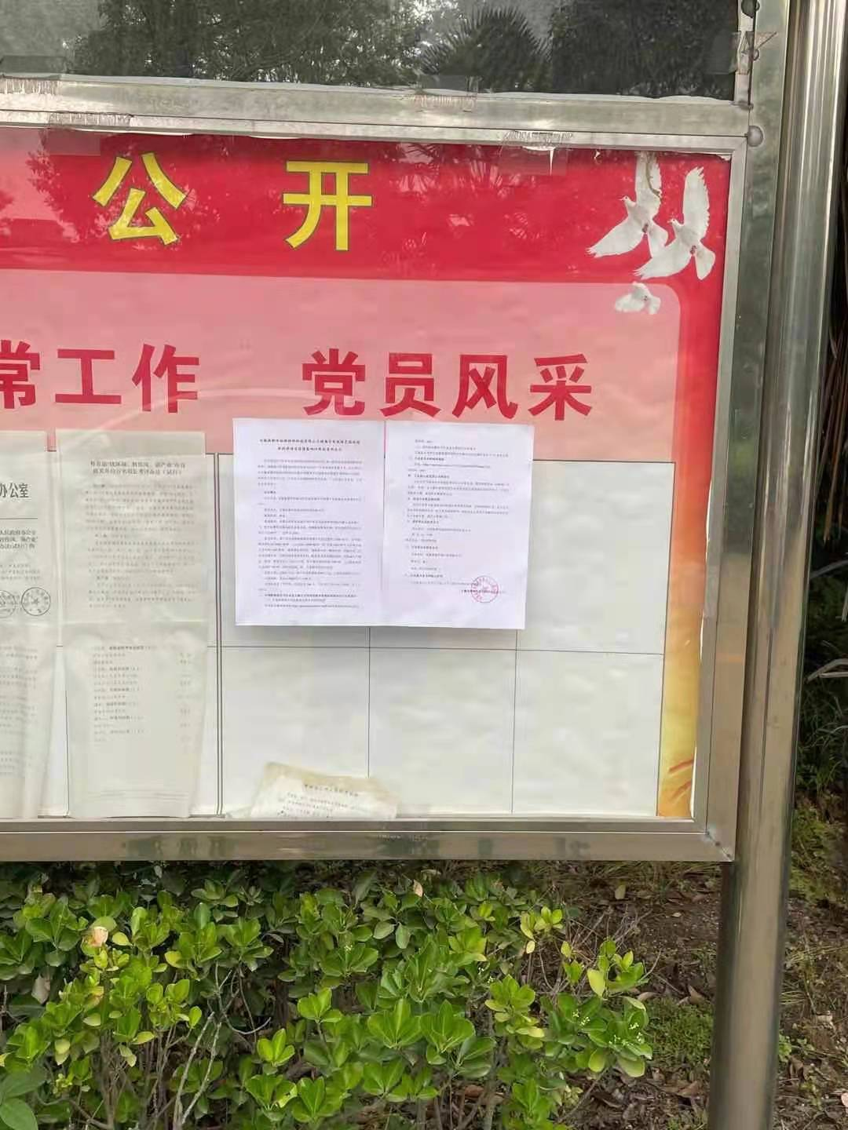
田营管委会公告栏
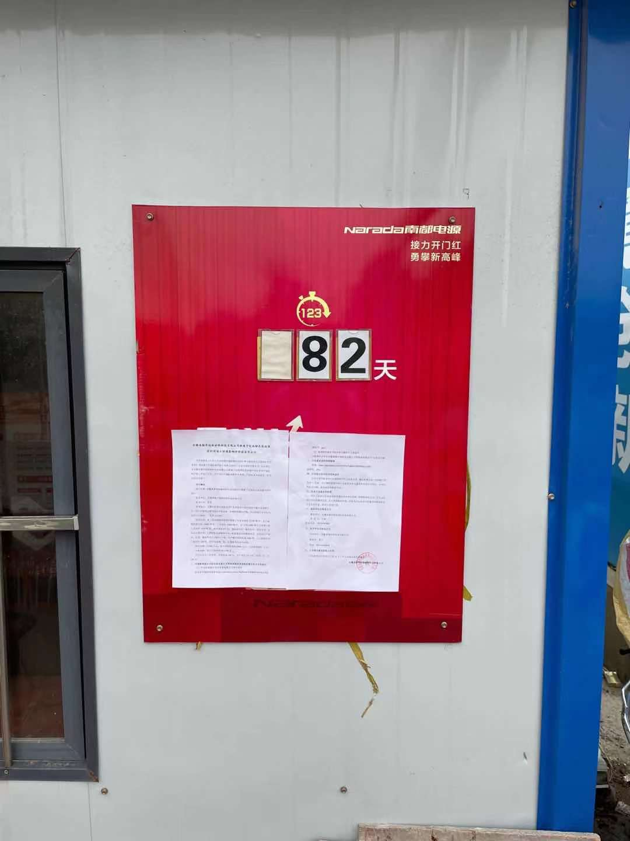
项目现场

3.3查阅情况
本项目征求意见稿纸质版查阅场所设置在安徽南都华铂新材料科技有限公司。
在本次环境影响报告书征求意见稿公示期间，未有公众抵达查阅场所进行现场查阅。

3.4公众提出意见情况
在公示期间，没有收到公众意见反馈。

4其他公众参与情况
本项目未采取深度公众参与。

5 公众意见处理情况
在公示期间，没有收到公众意见反馈。

6 其他
本项目环境影响报告书征求意见稿及公众意见均存放于安徽南都华铂新材料科技有限公司，用作留存以备日后查看。

7诚信承诺
我单位已按照《环境影响评价公众参与办法》要求，在安徽南都华铂新材料科技有限公司锂离子电池绿色高效循环利用项目环境影响报告书编制阶段开展了公众参与工作，在环境影响报告书中充分采纳了公众提出的与环境影响相关的合理意见，对未采纳的意见按要求进行了说明，并按照要求编制了公众参与说明。
我单位承诺，本次提交的《安徽南都华铂新材料科技有限公司锂离子电池绿色高效循环利用项目环境影响评价公众参与说明》内容客观、真实，未包含依法不得公开的国家秘密、商业秘密、个人隐私。如存在弄虚作假、隐瞒欺骗等情况及由此导致的一切后果由安徽南都华铂新材料科技有限公司承担全部责任。

承诺单位：安徽南都华铂新材料科技有限公司
承诺时间：2021年7月6日

